РЕКЛАМА НА ТРАНСПОРТЕ В МОСКВЕ В 2016г.
ПОЛНОЕ БРЭНДИРОВАНИЕ. От 80 000 контактов в сутки (OTS). Состав аудитории: пешеходы 34%, автомобилисты 62%, пассажиры 4%
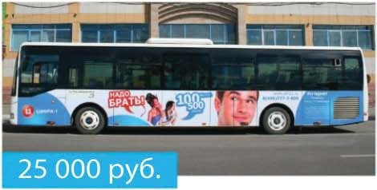 | Полное брендирование  (одного автобуса)  2 борта 34 кв.м.  59 000р. 1-ый месяц  25 000р. каждый следующий месяц | 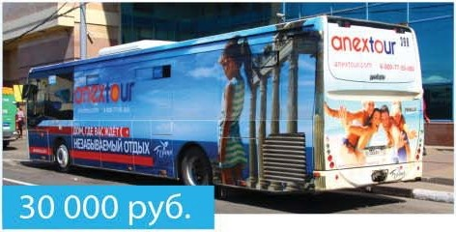 |  | Полное брендирование  (одного автобуса)  3 борта 44 кв.м.  74 000р. 1-ый месяц  30 000р. каждый следующий месяц
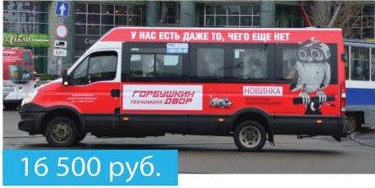 | Полное брендирование  (одного коммерческого автобуса)  2 борта 18 кв.м.  34 500р. 1-ый месяц  16 500р. каждый следующий месяц | 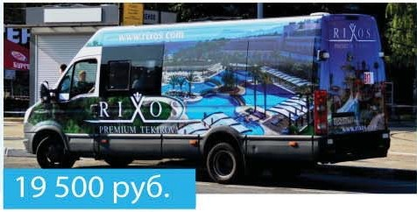 |  | Полное брендирование  (одного коммерческого автобуса)  3 борта 27 кв.м.  46 500р. 1-ый месяц  19 500р. каждый следующий месяц
Производство и НДС включены в стоимость.  Запуск от 5-ти дней.  Минимальное количество: 1 единица. |  |  | Сроки размещения рекламы указаны из расчета 1 месяц = 4 недели.  Есть возможность взять пакетное размещение  Подробности по тел. 8-495-506-38-02

ЗАДНИЙ БОРТ. От 27 000 контактов в сутки (OTS). Состав аудитории: пешеходы 24%, автомобилисты 75%, пассажиры 1%
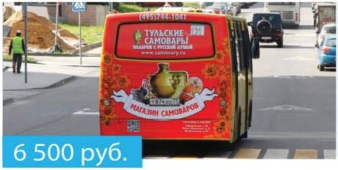 | ADback Full  (одного коммерческого автобуса)  1 борт 5 кв.м.  12 000р. 1-ый месяц  6 500р. каждый следующий месяц | 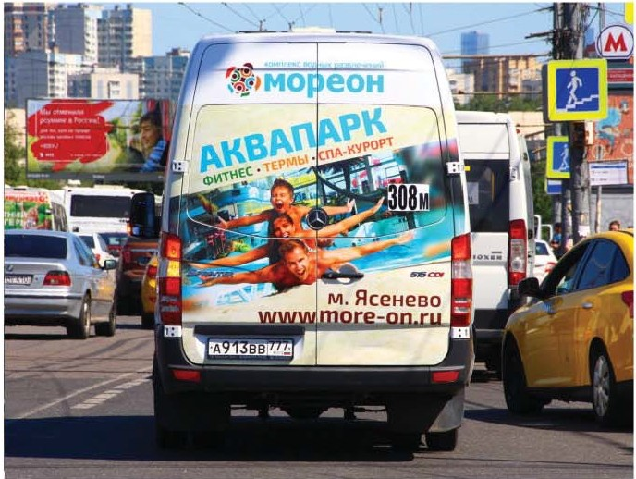
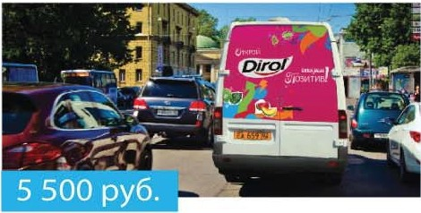 | ADback City  (одного коммерческого автобуса)  1 борт 2,5 кв.м.  8 000р. 1-ый месяц  5 500р. каждый следующий месяц

Производство и НДС включены в стоимость.  Запуск от 5-ти дней.  Минимальное количество: 5 единиц. | Сроки размещения рекламы указаны из расчета 1 месяц = 4 недели.  Есть возможность взять пакетное размещение.  Подробности по тел. 8-495-506-3802.

ЛЕВЫЙ БОРТ. От 38 000 контактов в сутки (OTS). Состав аудитории: пешеходы 32%, автомобилисты 65%, пассажиры 3%
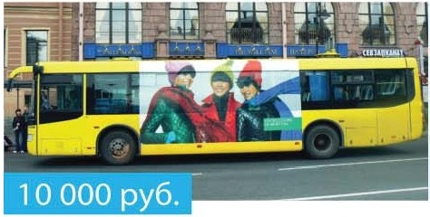 | Ситиборт  (одного автобуса)  1 борт 10 кв.м.  25 000р. 1-ый месяц  10 000р. каждый следующий месяц | 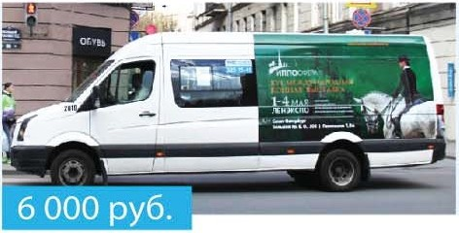 | Полное брендирование  (одного коммерческого автобуса)  1 борт 6 кв.м.  12 000р. 1-ый месяц  6 000р. каждый следующий месяц
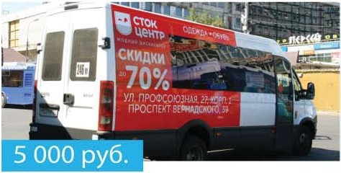 | Сити-формат  (одного коммерческого автобуса)  1 борт 5 кв.м.  9 000р. 1-ый месяц  5 000р. каждый следующий месяц | 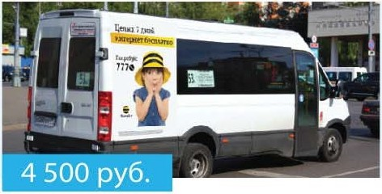 | Сити-формат  (одного коммерческого автобуса)  1 борт 2,16 кв.м.  6 500р. 1-ый месяц  4 500р. каждый следующий месяц

Производство и НДС включены в стоимость.  Запуск от 5-ти дней.  Минимальное количество: 5 единиц. | Сроки размещения рекламы указаны из расчета 1 месяц = 4 недели.  Есть возможность взять пакетное размещение.  Подробности по тел. 8-495-506-3802.

ВНУТРИ САЛОННЫЙ СТИКЕР. От 30 000 контактов в сутки (OTS). Состав аудитории: пешеходы 0%, автомобилисты 0%, пассажиры 100%.
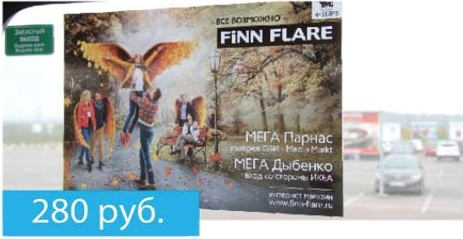 | Стикер А4 стоимость  (одной единицы)  560р. 1-ый месяц  280р. каждый следующий месяц |  | 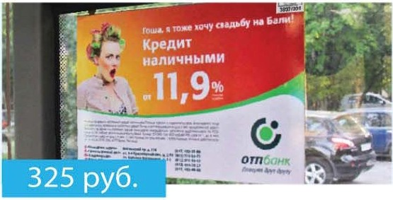 | Стикер А3 стоимость  (одной единицы)  650р. 1-ый месяц  350р. каждый следующий месяц
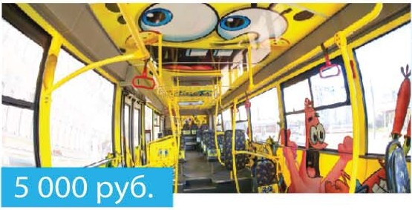 | Креативный INDOOR  30 кв.м.  30 000р. 1-ый месяц  5 000р. каждый следующий месяц |  | При заказе любого внутрисалонного формата:  80 стикеров – 10 в подарок!  100 стикеров - 15 в подарок!  200 стикеров - 50 в подарок!  300 стикеров - 100 в подарок!
Производство и НДС включены в стоимость.  Запуск от 5-ти дней.  Минимальное количество: 50 единиц. |  | Сроки размещения рекламы указаны из расчета 1 месяц = 4 недели.  Есть возможность взять пакетное размещение.  Подробности по тел. 8-495-506-3802и комбинировать программу.

